Задача 1: Провери какво разбра за Рождество Богородично
Верни или грешни са следните изречения? Напиши ДА за вярно и НЕ за грешно:
- Рождението на Пресвета Богородица е описано в Библията __________
- Бащата и майката на Богородица се казват Йоаким и Анна __________
- Те много обичали Бога ________________
- Искали да имат дете, за да им е радост и утеха в старините _______
- Живеели само с 1/3 от приходите си __________
- Близките им ги разбирали и им съчувствали __________
- Свещеникът забранил на Йоаким да принесе жертва на Бога __________
- Йоаким отишъл в пустинята, защото се разсърдил на Бога _________
- Той прекарал в пост и молитва 40 дни __________
- Анна също започнала още по-силно да се моли __________
- Господ чул молитвите им __________
- След като си родили дете, те забравили за обещанието си към Бога __________

Задача 2: Научи едно от песнопенията за рождения ден на Богородица
Божият план за спасението на човечеството се осъществява и носи радост, която ще огрее цялата вселена:
Твоето рождение, Богородице Дево, радост възвести на цялата вселена, защото от тебе възсия Слънцето на правдата, Христос, нашият Бог и, разрушил клетвата, даде благословение и, обезсилил смъртта, дарува нам живот вечен.
Тропар, глас 1

Задача 3: Оцвети картинката:
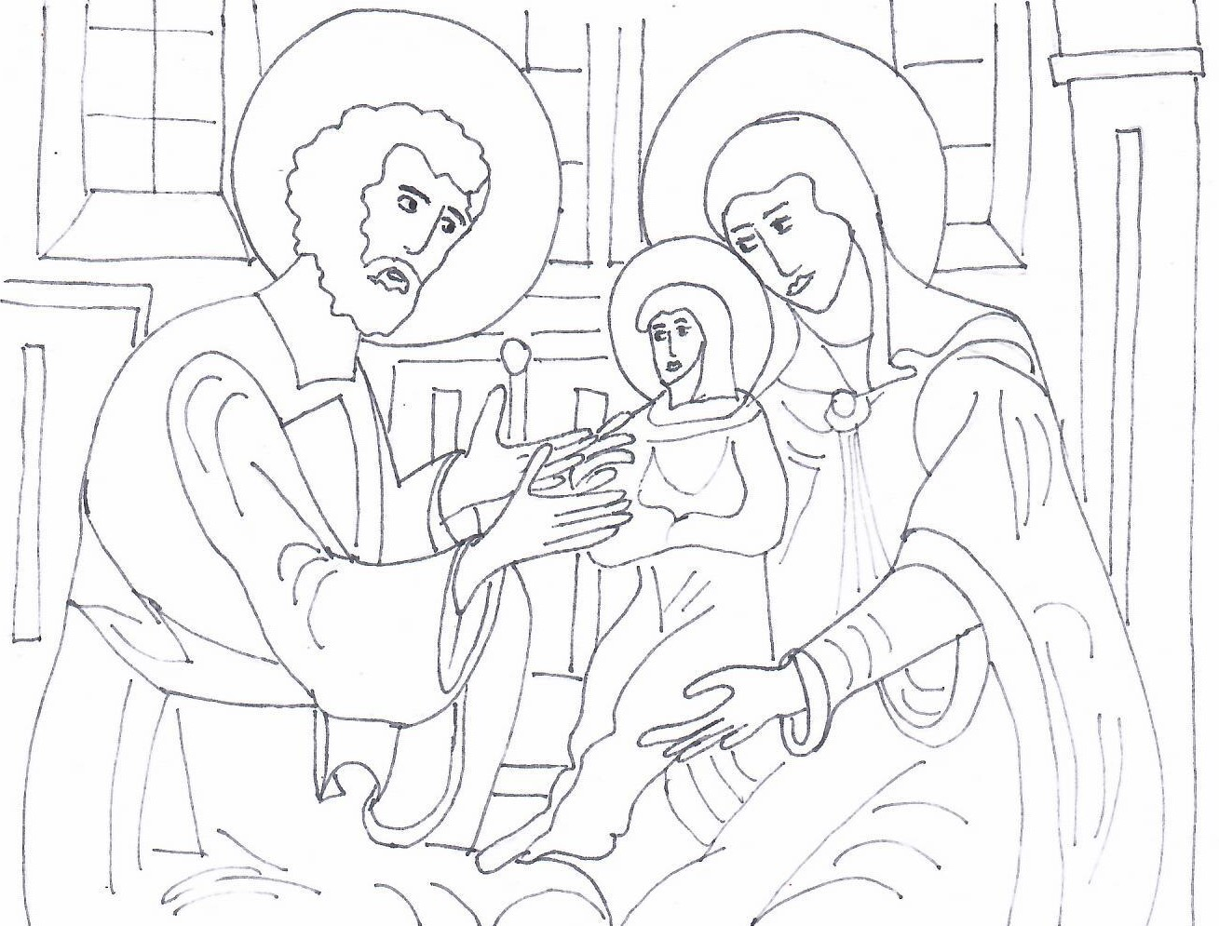

Отговори на въпросите
Задача 1: 1) НЕ 2) ДА 3) ДА 4) НЕ 5) ДА 6) НЕ 7) ДА 8) НЕ 9) ДА 10) ДА 11) ДА 12) НЕ

